Desafio 1 — Explicação do código
O código consulta, cria e atualiza tarefas pela API JSONPlaceholder. O GET busca cinco tarefas e as exibe no terminal. O POST envia uma nova tarefa em JSON e apresenta a resposta. O PUT atualiza a tarefa de ID 1, alterando o título e marcando-a como concluída. As operações usam async/await e verificam as respostas HTTP, exibindo eventuais erros.
Três melhorias propostas
1. Propagação de erros: as funções exibem as falhas, mas a função principal continua executando. Eu propagaria os erros e os trataria em executarPrograma com try/catch. Isso permite interromper o fluxo quando necessário e evita operações dependentes de uma etapa que falhou. Exemplo no catch de criarTarefa:
catch (erro) {
console.error('Falha ao criar tarefa:', erro.message);
throw erro;
}
2. Limite de espera: as requisições não possuem um tempo máximo definido no código. Eu acrescentaria AbortSignal.timeout e trataria a interrupção com uma mensagem clara. Isso evita esperas excessivas quando o serviço está lento ou indisponível. Exemplo no GET:
const resposta = await fetch(`${API_URL}?_limit=5`, {
signal: AbortSignal.timeout(10000)
});
3. Validação do ID: atualizarTarefa utiliza o ID recebido sem validar seu formato. Eu verificaria se ele é um inteiro positivo antes do PUT. Isso evita requisições inválidas e facilita identificar erros de entrada. A existência da tarefa continua dependendo da resposta da API. Exemplo no início do try:
if (!Number.isInteger(id) || id <= 0) {
throw new Error('O ID deve ser um inteiro positivo.');
}

Desafio 2 — Integração com Make
Implementei avisarMake(tarefa), chamada com await logo após criarTarefa em executarPrograma, somente quando a criação retorna uma tarefa. A função envia um POST em JSON com titulo, concluida e criadaEm, verifica resposta.ok e informa falhas. No Make, o Custom webhook recebe os dados e o módulo Data store adiciona um registro em “Tarefas - Desafio 2”. Os prints mostram uma execução dos dois módulos e registros com título, conclusão e data.
Diferença entre API e webhook
Ao chamar a API, meu código solicita operações como consultar, criar ou atualizar tarefas. Ao enviar um POST ao webhook, meu código comunica a criação ao Make, que recebe os dados e inicia a automação de registro. Ambos usam HTTP; o webhook funciona como ponto de recebimento do evento. Neste desafio, é o JavaScript que chama a URL fornecida pelo Make, e não o Make que chama uma URL hospedada pelo meu programa.
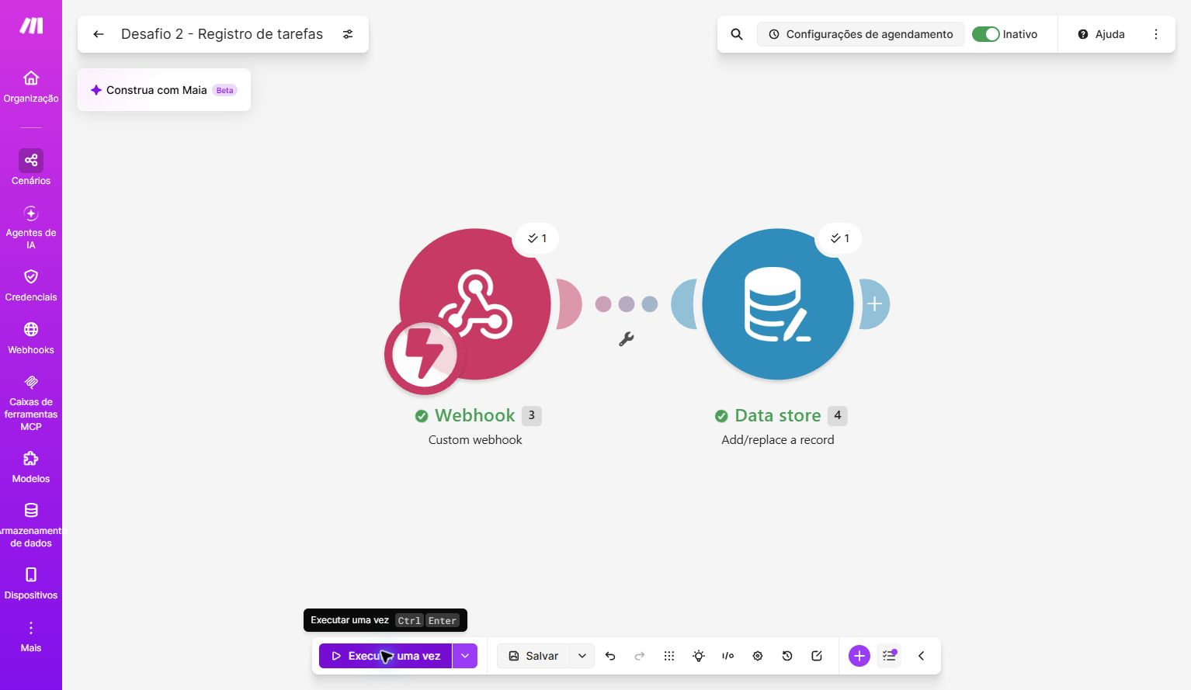
Figura 1 — Custom webhook e Data store com execução concluída.
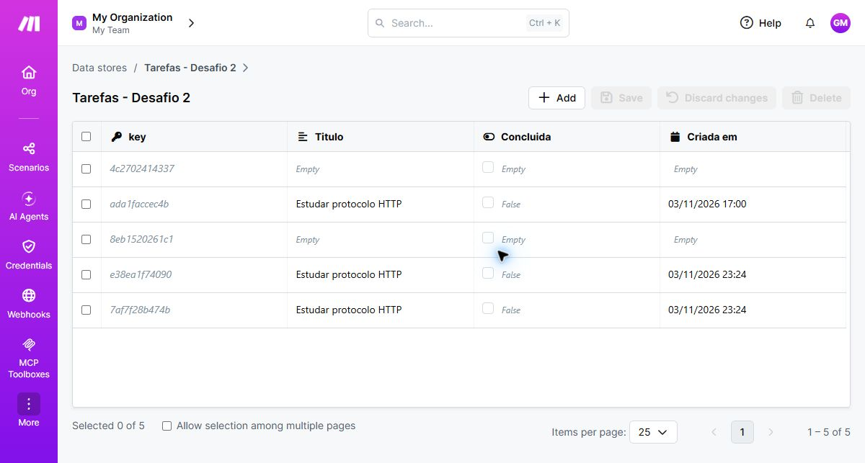
Figura 2 — Registros no Data store com os campos da tarefa.

